菊島樂活英語暑期夏令營日程表

第一梯次（活動日期7/1至 7/2）
7/1日課程內容
08:00-09:00 | 報到及暖身活動（Say hello and get to know each other）
09:10-10:00 | 認識澎湖
10:10-11:00 | 澎湖海洋生物介紹
11:10-12:00 | 唱遊時間
12:00-13:00 | 午餐及休息
13:00-13:50 | 繪畫及以英語說繪圖內容
14:00-14:50 | 認識澎湖當地伴手禮及農漁產品
15:00-15:50 | 分組說故事練習
16:00-17:00 | 複習今日所學
17:01-17:20 | 賦歸（請家長接小孩時間）

7/2日課程內容
08:00-09:00 | 暖身活動及複習7/1日課程內容
09:10-10:00 | 認識愛護地球
10:10-11:00 | 分組練習所學課程
11:10-12:00 | 表演時間及頒發結業證書
12:01-12:20 | 賦歸（請家長接小孩時間）

選用教材：小一至小三（教材內容每頁一個句子）
Pescadores Loho English Summer Camp（王月秋老師自編教材）
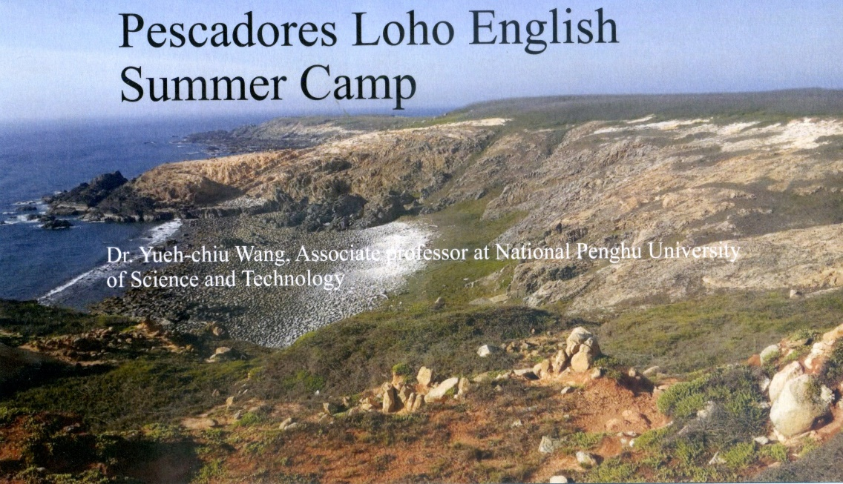

第二梯次（活動日期7/3至 7/4）

7/3日課程內容
08:00-09:00 | 報到及暖身活動（Say hello and get to know each other）
09:10-10:00 | 認識澎湖
10:10-11:00 | 澎湖海洋生物介紹
11:10-12:00 | 唱遊時間
12:00-13:00 | 午餐及休息
13:00-13:50 | 繪畫及以英語說繪圖內容
14:00-14:50 | 介紹「澎湖之美」
15:00-15:50 | 認識澎湖當地伴手禮及農漁產品
16:00-17:00 | 複習今日所學
17:01-17:20 | 賦歸（請家長接小孩時間）

7/4日課程內容
08:00-09:00 | 暖身活動及複習7/3日課程內容
09:10-10:00 | 認識愛護地球
10:10-11:00 | 分組練習所學課程
11:10-12:00 | 表演時間及頒發結業證書
12:01-12:20 | 賦歸（請家長接小孩時間）

選用教材：小四至小六（教材內容每頁二至三個句子）
Pescadores Loho English Summer Camp（王月秋老師自編教材）
